# 打印工具使用说明

## 部署步骤

1、安装JDK1.7版本，在C盘根目录下新建文件夹printdesigner。

2、将当前文件夹printocx中的文件全部拷贝到C:/printdesigner中；

3、在电脑上注册C:/printdesigner目录下的ReceiptPrintOCX.ocx控件

（可通过cmd命令语句：regsvr32 C:\printdesigner\ReceiptPrintOCX.ocx）；

4、点击run.bat即可运行。

## 操作步骤

### 1、工具介绍

1、运行run.bat后打开工具如下图：

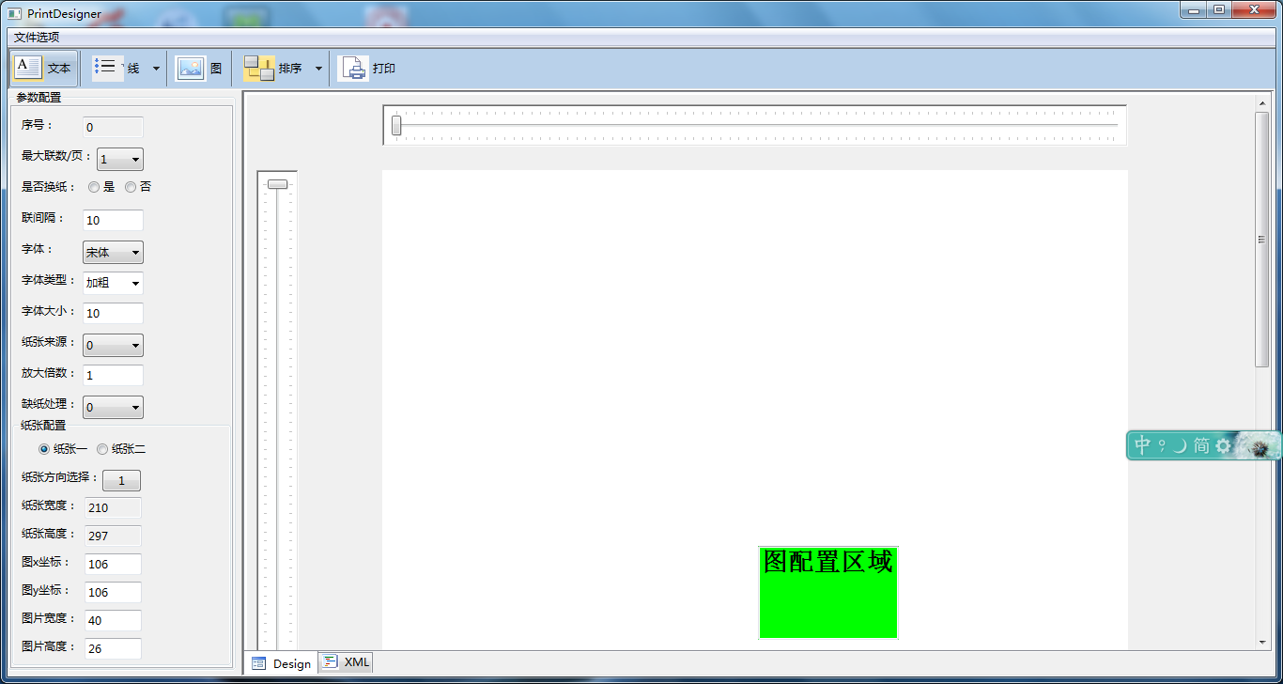

菜单栏有【文件选项】功能，其包括以下功能：

1. 新建：可新建A4/A5纸张；
2. 打开：只能打开该工具生成的.xml文件；
3. 保存：只能保存为.xml文件；
4. 退出：退出时可选择是否保存文件到指定目录。

工具栏有文本、线、图、排序、打印功能。

工具左边栏为参数设置，右边为模板设置。

工具右边有两种模式：Design与XML。

Design模式下,可添加纸张、文本框、线、图等元素并能对他们的属性进行编辑。

XML模式下，所呈现的xml内容对应保存所生成的xml文件，左侧参数配置栏显示的参数对应xmL内容选中部分的相关信息。

### 2、纸张

Design模式下，可新建A4/A5纸张，并对其设置参数：序号、最大联数、是否换纸、联间隔、字体、字体粗细、字体大小、纸张方向、位置、图片位置等。

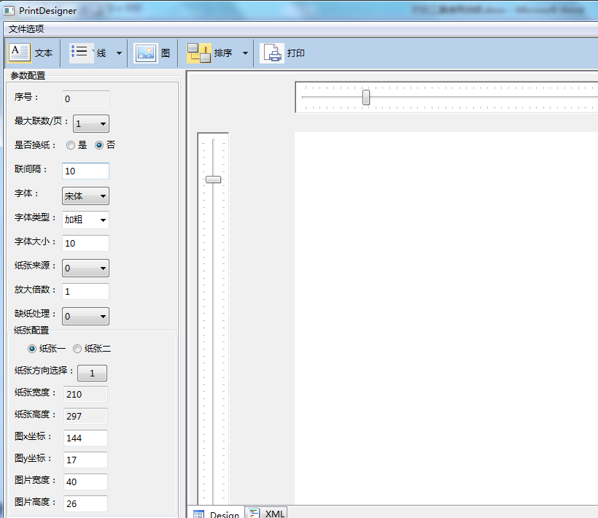

XML模式下，显示纸张模板的内容：

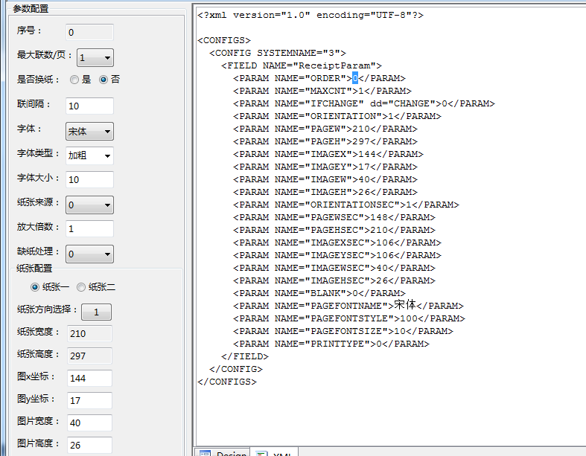

### 3、文本框

在Design模式下，拖入文本框，处于编辑模式下，左边参数如下。可以设置文本框位置X、Y轴坐标、大小、内容、字体粗细、灰度、打印类型等，其中打印类型分直接取值打印和js传值打印两种。

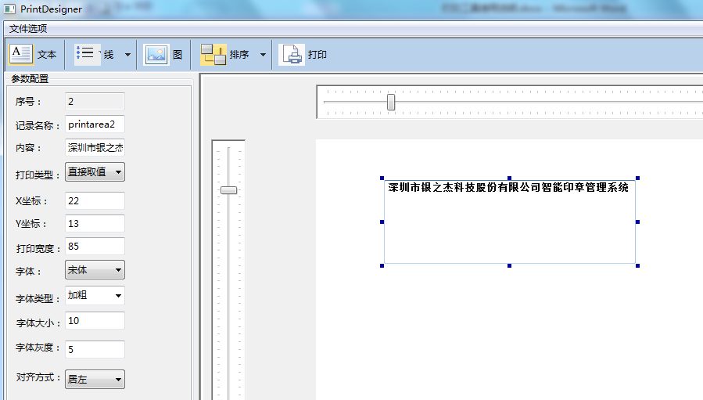

在XML模式下，文本框模板内容为：

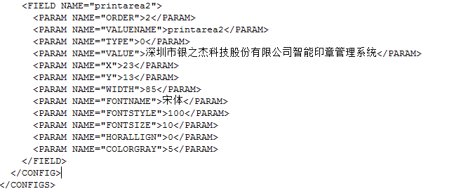

4、在图配置区域拖入图片，可以修改图片位置、大小等参数。

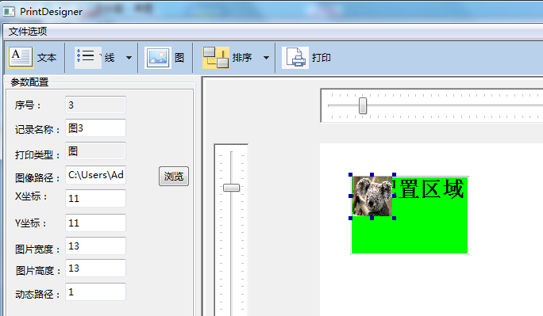

还可以上传本地图片，点击图像路径【浏览】，选择本地图片，可以上传两种图片格式：bmp与jpg。如下图所示：

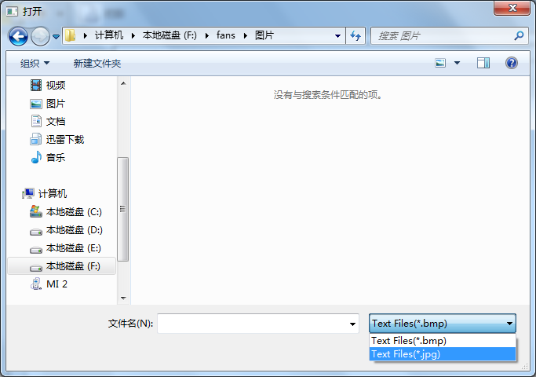

选择jpg格式图片

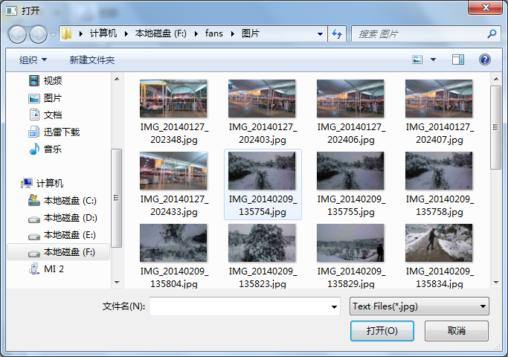

选中图片，点击打开

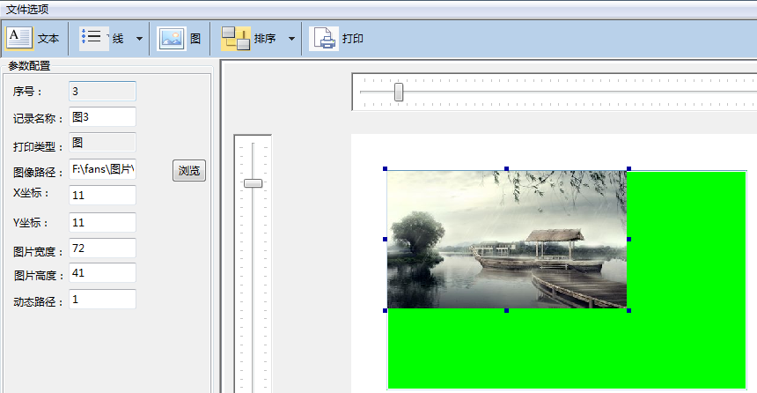

XML模式下模板为：

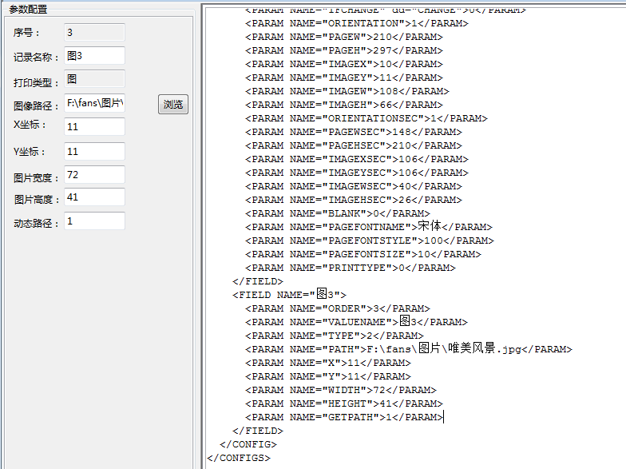

### 3、线

线有横线、竖线、左斜线、右斜线、方形、圆方形、椭圆。在Design模式下拖入横线，可以设置线起点、终点位置，线宽度等。

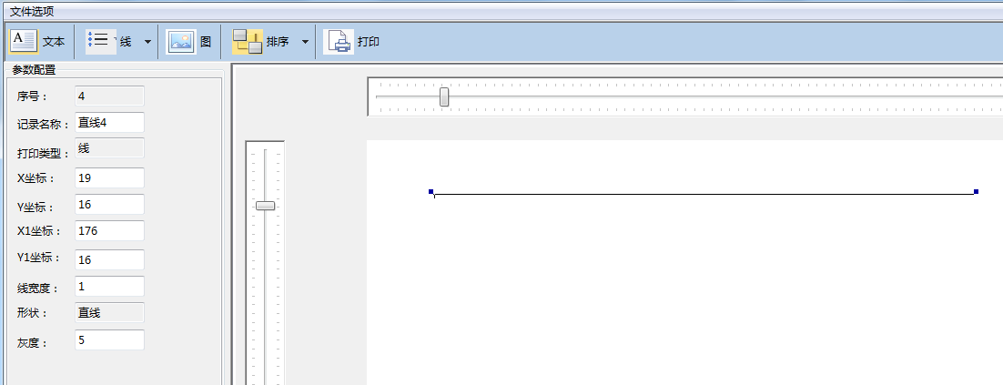

XML模式下直线模板内容如下：

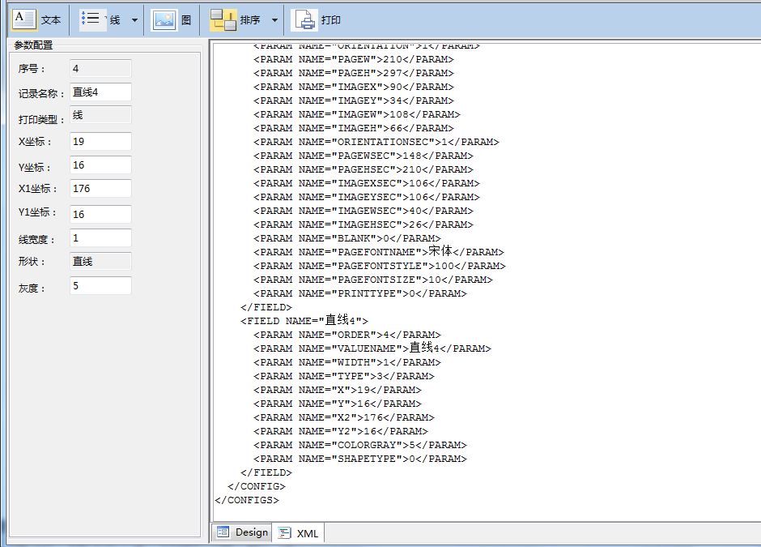

### 4、排序

当图形在图配置区域时，可以设置排序。

在排序按钮下拉框中点击上移：图形在图配置区域下

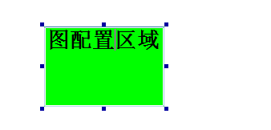

在排序按钮下拉框中点击下移：图形在图配置区域上

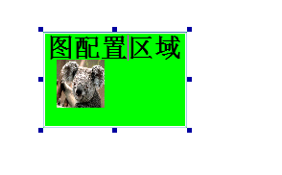

### 5、打印

在工具栏点击打印，若你电脑已成功连接打印机或者虚拟打印机，Design区域的模板就会被打印出来。

### 6、快捷键

选中某一元素后，可用以下快捷键操作

Delete:删除

上下左右箭头：上下左右移动